**小小建筑工**

撰写：刘文吉

时间：10月17日上午

观察对象：陈康乐

最近建构区新投入了一批木质积木，孩子们都喜欢的不得了，但是在玩的时候基本上就是在不断地叠加垒高。今天乐乐你来到了建构区，你没有急着搬出积木就搭建，而是打量了下周围的材料，然后你先拿出几个牛奶罐进行平铺，再接着用纸盒进行叠加，这次的叠加你不是胡乱没有规则的叠加，你竟然利用了对称的方式进行了搭建，左边与右边能较好的对称在一起，你在搭建的时候就有心的左边一下，右边一下，或者是两只手同时放上材料，保证左右对称。很有想法哦！

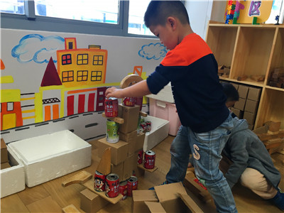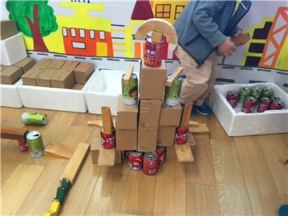

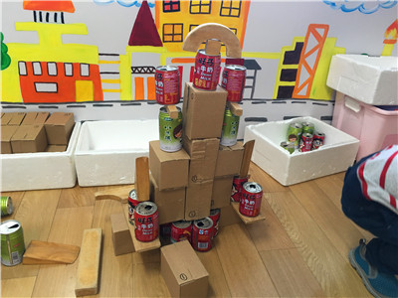

活动中的你

在活动中，乐乐你较好的利用的对称的搭建手法，并通过左右同时摆放和对比摆放等策略来搭建，很有规划。在搭建的过程中，你一直来回的左右的打量着你的作品，不断地调整各个材料的位置，显得很有耐心。

希望中的你

希望你能在搭建的时候学会合作，而不是一个人在那里埋头苦干，有事适当地合作能让我们的事情事半功倍哦。而且在与他人交流的时候能大方的说出自己的想法与建议，这样能让更多的小朋友掌握这种搭建的手法哦！